COVID -19 ეპიდსიტუაცია საქართველოში
9.03.2021 09:00 სთ

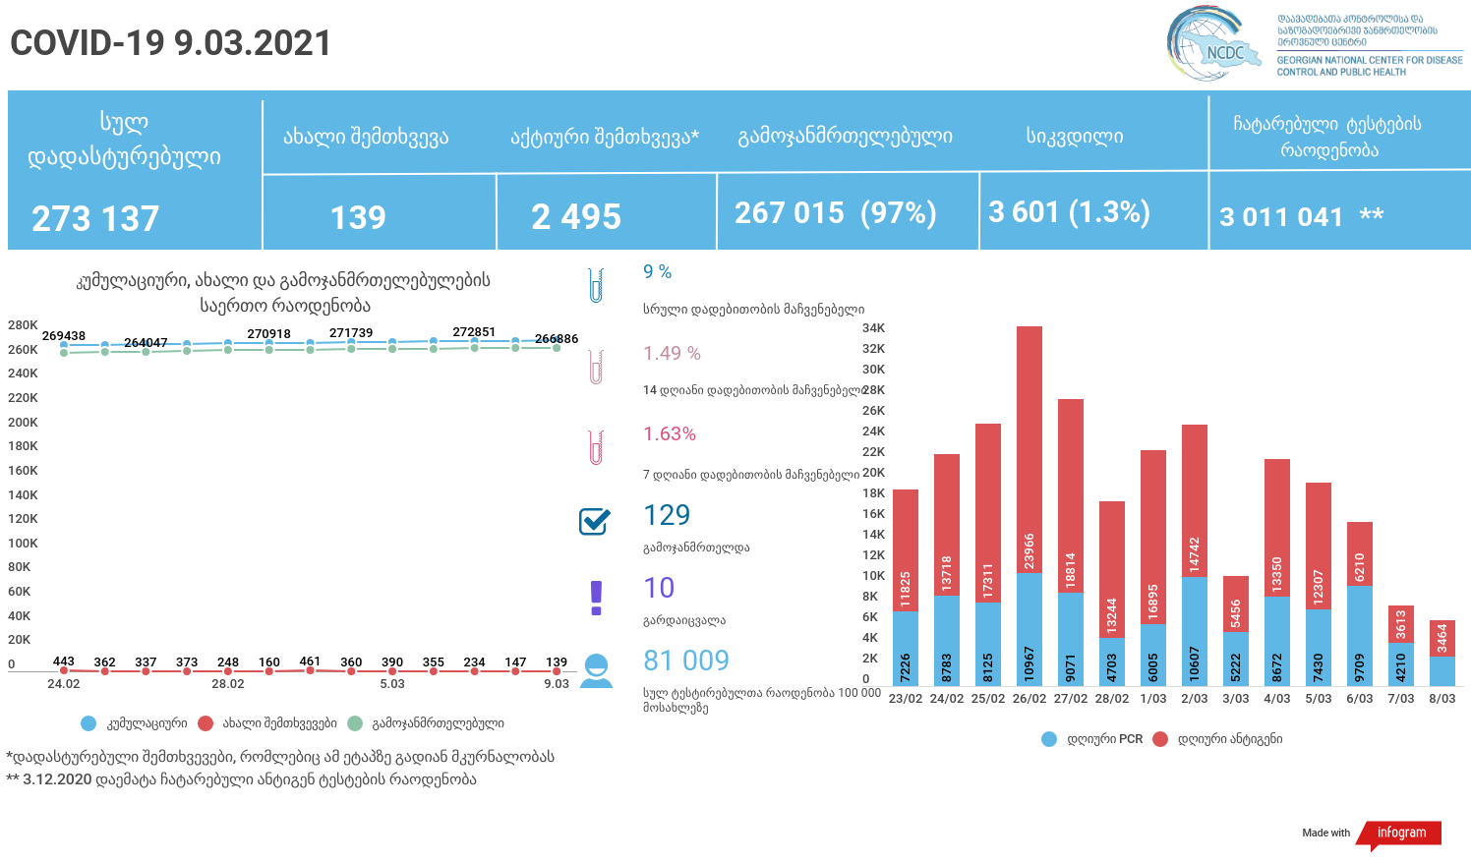

მსფლიო
- სულ 117,749,800 შემთხვევა, ახალი შემთხვევა 292 394
- სიკვდილი 2,612,150
- გამოჯანმრთელდა 93,429,250
- ვაქცინაცია - 305.29 მილიონი
ევროპა
- სულ 35,222,533 შემთხვევა
- სიკვდილი 837,662

საქართველო
- დადასტურებულია - 273 137 შემთხვევა
- ახალი დადასტურებულია - 139
- სიკვდილი- 10 სულ - 3 601
- ლეტალობის მაჩვენებელი - 1.3%
- გამოჯანმრთელდა - 129 სულ - 267 015 (97%)
- აქტიური შემთხვევა - 2 495
- სულ ჩატარებული ტესტების რაოდენობა - 3 011 041 (PCR – 1 833 649 და ანტიგენი 1 177 392)
- დღიურად ჩატარებული ტესტების რაოდენობა : PCR – 2 887 და ანტიგენი - 3 464 სულ - 6 351
- სრული დადებითობის მაჩვენებელი - 9 %
- 14 დღიანი დადებითობის მაჩვენებელი - 1.49 %
- 7 დღიანი დადებითობის მაჩვენებელი - 1.63%
- PCR ტესტი 100 000 მოსახლეზე - 49 333
- ანტიგენ ტესტი 100 000 მოსახლეზე - 31 677
- სულ ტესტი 100 000 მოსახლეზე - 81 009

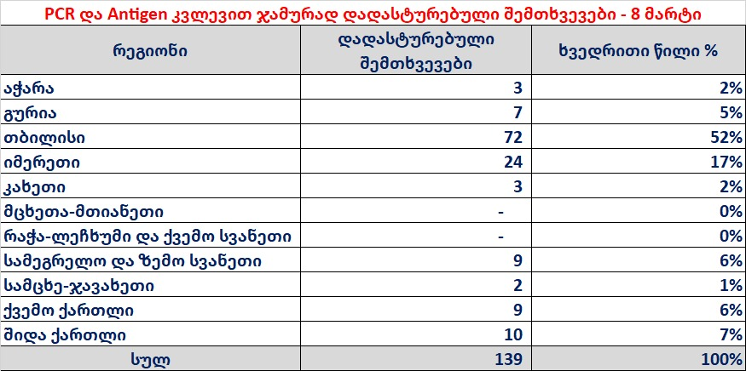

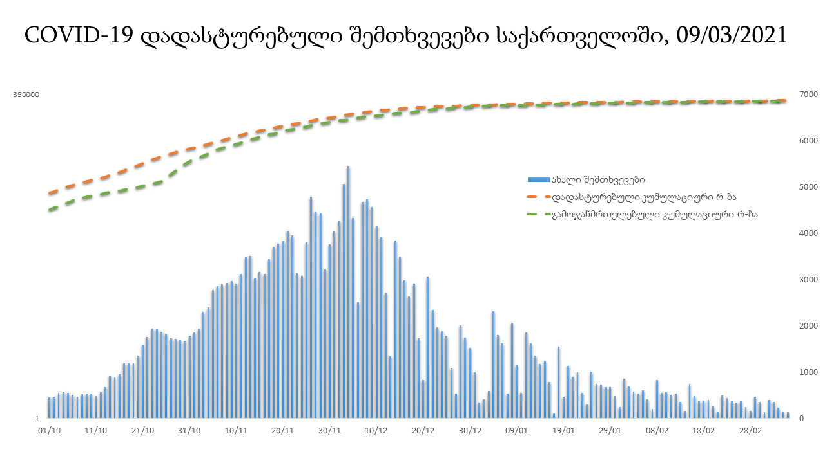

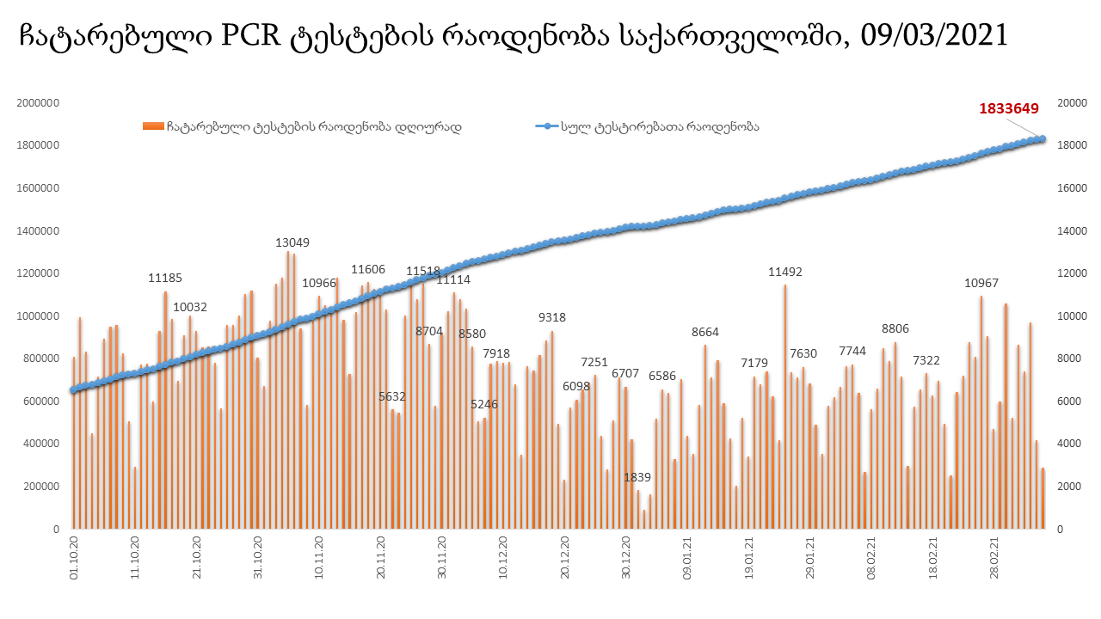

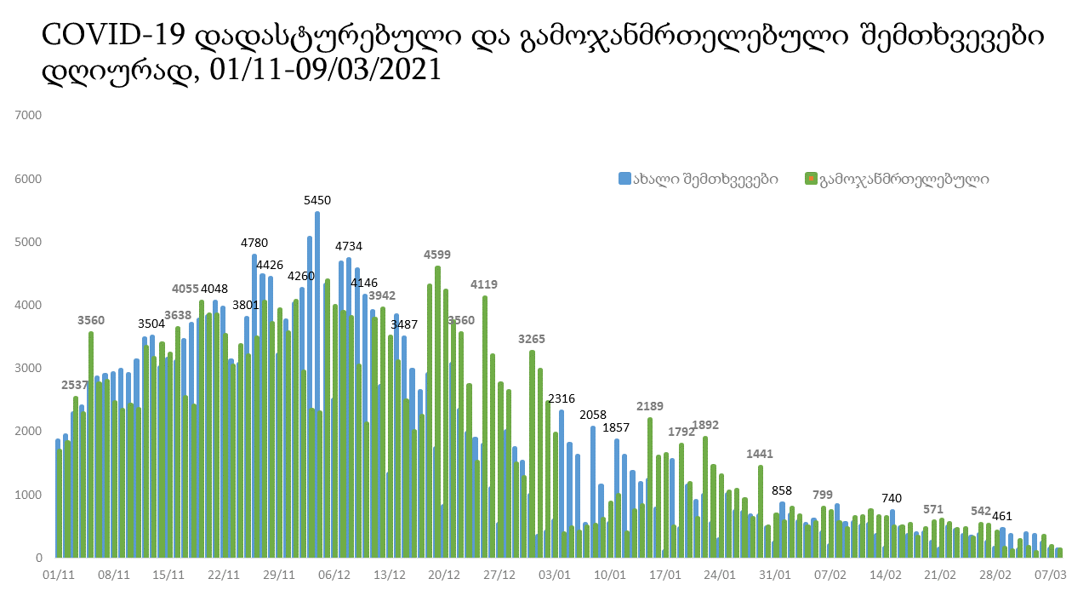
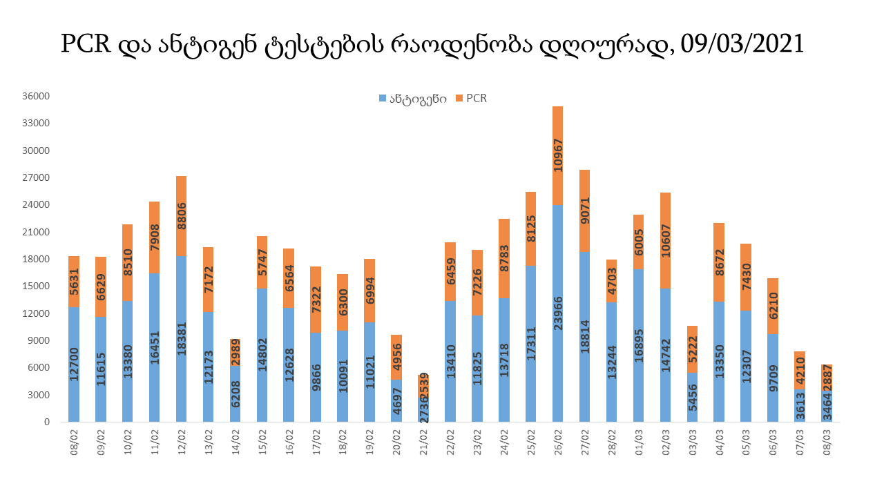

8 მარტის (09:00) მონაცემებით, სულ ჯამში დაფიქსირებულია 117,749,800 შემთხვევა (292 394 ახალი შემთხვევა), მსოფლიო მასშტაბით 217 ქვეყანაში, აქედან: გამოჯანმრთელდა 93,429,250 დაფიქსირდა სიკვდილის 2,612,150 შემთხვევაში
საქართველოს სამეზობლო ქვეყნების, ევროპასა და მსოფლიოში ყველაზე დასენიანებული ქვეყნების მონაცემები, 6/03/2021
(წყარო:-https://www.worldometers.info/coronavirus/) პირველი 100 ქვეყანა

ქვეყანა | სულ დადასტურებული შემთხვევები | სულ სიკვდილის შემთხვევები | ლეტალობის მაჩვენებელი
აშშ | 29,744,652 | 538,628 | 1.81
ინდოეთი | 11,244,786 | 157,966 | 1.40
ბრაზილია | 11,055,480 | 266,614 | 2.41
რუსეთი | 4,333,029 | 89,473 | 2.06
დიდი ბრიტანეთი | 4,223,232 | 124,566 | 2.95
საფრანგეთი | 3,909,560 | 88,933 | 2.27
ესპანეთი | 3,160,970 | 71,436 | 2.26
იტალია | 3,081,368 | 100,103 | 3.25
თურქეთი | 2,793,632 | 29,094 | 1.04
გერმანია | 2,513,768 | 72,698 | 2.89
კოლუმბია | 2,278,861 | 60,598 | 2.66
არგენტინა | 2,154,694 | 53,121 | 2.47
მექსიკა | 2,130,477 | 190,923 | 8.96
პოლონეთი | 1,801,083 | 45,317 | 2.52
ირანი | 1,698,005 | 60,786 | 3.58
სამხრეთ აფრიკა | 1,521,706 | 50,803 | 3.34
უკრაინა | 1,406,800 | 27,128 | 1.93
ინდონეზია | 1,386,556 | 37,547 | 2.71
პერუ | 1,374,467 | 47,973 | 3.49
ჩეხეთი | 1,325,291 | 21,882 | 1.65
ნიდერლანდები | 1,123,909 | 15,861 | 1.41
კანადა | 890,698 | 22,276 | 2.50
ჩილე | 860,533 | 21,163 | 2.46
რუმინეთი | 830,563 | 20,963 | 2.52
პორტუგალია | 810,459 | 16,565 | 2.04
ისრაელი | 804,591 | 5,915 | 0.74
ბელგია | 787,891 | 22,261 | 2.83
ერაყი | 731,016 | 13,596 | 1.86
შვედეთი | 684,961 | 13,003 | 1.90
ფილიპინები | 597,763 | 12,521 | 2.09
პაკისტანი | 593,453 | 13,281 | 2.24
შვეიცარია | 565,034 | 10,056 | 1.78
ბანგლადეში | 551,175 | 8,476 | 1.54
სერბეთი | 489,530 | 4,579 | 0.94
მაროკო | 486,325 | 8,683 | 1.79
ავსტრია | 476,980 | 8,732 | 1.83
უნგრეთი | 468,713 | 15,988 | 3.41
იაპონია | 439,992 | 8,253 | 1.88
ჟორდანია | 435,130 | 4,987 | 1.15
UAE | 413,332 | 1,335 | 0.32
ლიბანი | 397,887 | 5,089 | 1.28
საუდის არაბეთი | 380,182 | 6,534 | 1.72
პანამა | 345,236 | 5,934 | 1.72
სლოვაკეთი | 323,786 | 7,921 | 2.45
მალაიზია | 314,989 | 1,177 | 0.37
ბელორუსია | 296,441 | 2,047 | 0.69
ეკვადორი | 294,618 | 16,043 | 5.45
ნეპალი | 274,810 | 3,011 | 1.10
საქართველო | 272,998 | 3,591 | 1.32
ბულგარეთი | 263,303 | 10,764 | 4.09
ბოლივია | 254,736 | 11,845 | 4.65
ხორვატია | 246,608 | 5,609 | 2.27
დომინიკის რესპუბლიკა | 243,526 | 3,179 | 1.31
ტუნისი | 238,017 | 8,225 | 3.46
აზერბაიჯანი | 236,963 | 3,247 | 1.37
ირლანდია | 223,651 | 4,422 | 1.98
ყაზახეთი | 219,325 | 2,819 | 1.29
დანია | 215,264 | 2,381 | 1.11
კოსტა - რიკა | 206,640 | 2,833 | 1.37
საბერძნეთი | 206,281 | 6,797 | 3.30
ლიტვა | 202,430 | 3,336 | 1.65
ქუვეითი | 201,898 | 1,133 | 0.56
პალესტინა | 198,554 | 2,157 | 1.09
სლოვენია | 195,678 | 3,897 | 1.99
მოლდოვა | 195,602 | 4,129 | 2.11
ეგვიპტე | 187,094 | 11,038 | 5.90
გვატემალა | 178,770 | 6,479 | 3.62
სომხეთი | 175,016 | 3,225 | 1.84
ჰონდურასი | 174,243 | 4,283 | 2.46
პარაგვაი | 169,860 | 3,343 | 1.97
კატარი | 167,417 | 263 | 0.16
ეთიოპია | 167,133 | 2,442 | 1.46
ნიგერია | 158,906 | 1,982 | 1.25
ომანი | 144,404 | 1,594 | 1.10
ვენესუელა | 142,774 | 1,391 | 0.97
მიანმარის | 142,045 | 3,200 | 2.25
ლიბია | 139,658 | 2,288 | 1.64
ბოსნია და ჰერცოგოვინა | 137,291 | 5,297 | 3.86
ბაჰრეინი | 127,255 | 473 | 0.37
ალჟირი | 114,382 | 3,018 | 2.64
ალბანეთი | 113,580 | 1,956 | 1.72
კენია | 109,164 | 1,879 | 1.72
ჩრდილოეთ მაკედონია | 107,479 | 3,206 | 2.98
კორეა | 93,263 | 1,645 | 1.76
ლატვია | 90,525 | 1,699 | 1.88
ჩინეთი | 90,002 | 4,636 | 5.15
ყირგიზეთი | 86,583 | 1,473 | 1.70
განა | 86,465 | 647 | 0.75
შრი ლანკა | 86,039 | 502 | 0.58
ზამბია | 82,655 | 1,132 | 1.37
უზბეკეთი | 80,219 | 622 | 0.78
მონტენეგრო | 80,191 | 1,085 | 1.35
ესტონეთი | 76,183 | 667 | 0.88
ნორვეგია | 75,770 | 632 | 0.83
ურუგვაი | 64,700 | 658 | 1.02
მოზამბიკი | 62,703 | 698 | 1.11
ფინეთი | 62,522 | 774 | 1.24
სალვადორი | 60,800 | 1,915 | 3.15
სინგაპური | 60,046 | 29 | 0.05
ლუქსემბურგი | 56,677 | 663 | 1.17

ევროპა

ქვეყანა | სულ დადასტურებული შემთხვევები | სულ სიკვდილის შემთხვევები | ლეტალობის მაჩვენებელი
რუსეთი | 4,333,029 | 89,473 | 2.06
დიდი ბრიტანეთი | 4,223,232 | 124,566 | 2.95
საფრანგეთი | 3,909,560 | 88,933 | 2.27
ესპანეთი | 3,160,970 | 71,436 | 2.26
იტალია | 3,081,368 | 100,103 | 3.25
გერმანია | 2,513,768 | 72,698 | 2.89
პოლონეთი | 1,801,083 | 45,317 | 2.52
უკრაინა | 1,406,800 | 27,128 | 1.93
ჩეხეთი | 1,325,291 | 21,882 | 1.65
ნიდერლანდები | 1,123,909 | 15,861 | 1.41
რუმინეთი | 830,563 | 20,963 | 2.52
პორტუგალია | 810,459 | 16,565 | 2.04
ბელგია | 787,891 | 22,261 | 2.83
შვედეთი | 684,961 | 13,003 | 1.90
შვეიცარია | 565,034 | 10,056 | 1.78
სერბეთი | 489,530 | 4,579 | 0.94
ავსტრია | 476,980 | 8,732 | 1.83
უნგრეთი | 468,713 | 15,988 | 3.41
სლოვაკეთი | 323,786 | 7,921 | 2.45
ბელორუსია | 296,441 | 2,047 | 0.69
ბულგარეთი | 263,303 | 10,764 | 4.09
ხორვატია | 246,608 | 5,609 | 2.27
ირლანდია | 223,651 | 4,422 | 1.98
დანია | 215,264 | 2,381 | 1.11
საბერძნეთი | 206,281 | 6,797 | 3.30
ლიტვა | 202,430 | 3,336 | 1.65
სლოვენია | 195,678 | 3,897 | 1.99
მოლდოვა | 195,602 | 4,129 | 2.11
ბოსნია და ჰერცოგოვინა | 137,291 | 5,297 | 3.86
ალბანეთი | 113,580 | 1,956 | 1.72
ჩრდილოეთ მაკედონია | 107,479 | 3,206 | 2.98
ლატვია | 90,525 | 1,699 | 1.88
მონტენეგრო | 80,191 | 1,085 | 1.35
ესტონეთი | 76,183 | 667 | 0.88
ნორვეგია | 75,770 | 632 | 0.83
ფინეთი | 62,522 | 774 | 1.24
ლუქსემბურგი | 56,677 | 663 | 1.17
მალტა | 24,599 | 334 | 1.36
ანდორა | 11,069 | 112 | 1.01
ისლანდია | 6,064 | 29 | 0.48
გიბრალტარი | 4,249 | 93 | 2.19
არხის კუნძულები | 4,042 | 86 | 2.13
სან მარინო | 3,935 | 76 | 1.93
ლიხტენშტეინი | 2,592 | 54 | 2.08
მონაკო | 2,028 | 26 | 1.28
კუნძული მანი | 865 | 25 | 2.89
ფაეროსის კუნძულები | 660 | 1 | 0.15
Ქალაქი ვატიკანი | 27 |  | 0.00

